Dokumentacja – konfiguracja serwera Laragon wraz z bazą PostgreSQL   
i MongoDB

# Instalacja programu Laragon

1. Pobieramy instalator Laragon ze strony: <https://laragon.org/download/>

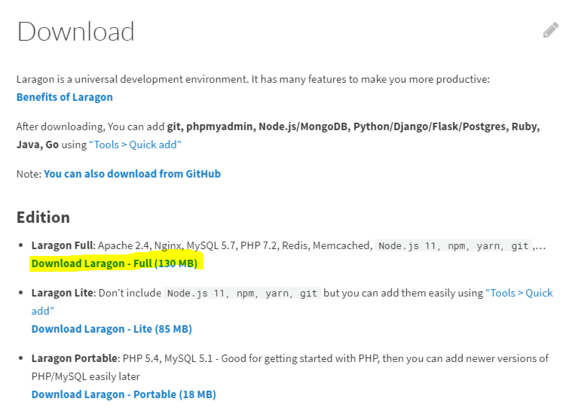

1. Po pobraniu uruchamiamy instalator.

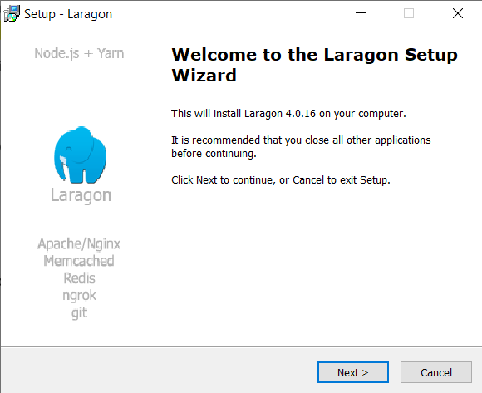

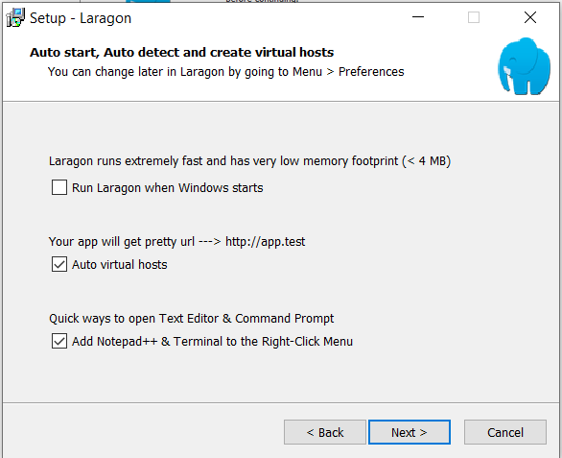

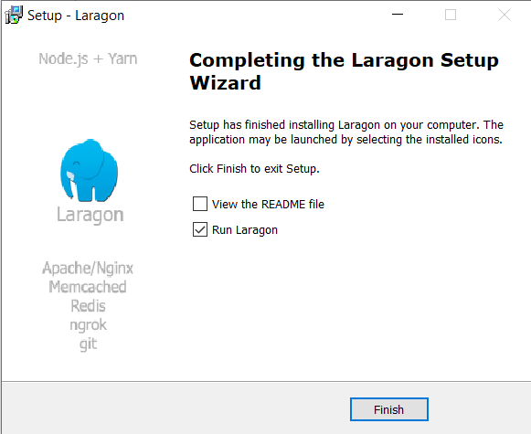

1. Po instalacji uruchomi się GUI programu. Następnie zamykamy okno i wyłączamy program z paska zadań.

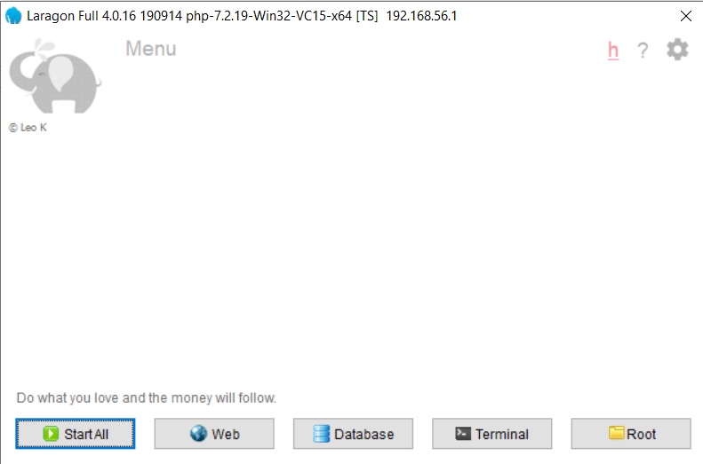

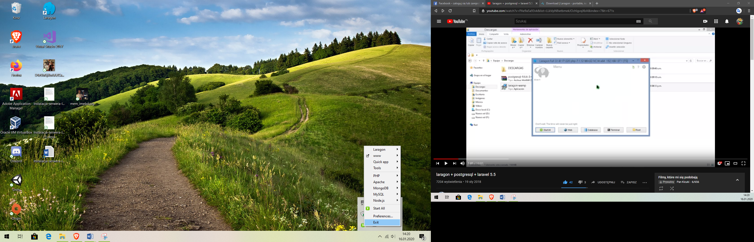

1. Pobieramy bibliotekę dotNET potrzebną po poprawnego działania funkcji Laragon ze strony: <https://sourceforge.net/projects/laragon/files/addon/vc_redist.x64.2013.exe/download> . Następnie instalujemy tę bibliotekę.

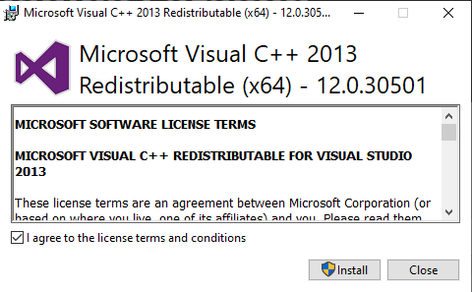

# Konfiguracja Laragon, dołączenie serwerów baz danych

1. Pobieramy wersję binarną bazy PostgreSQL w wersji 12.1: <https://www.postgresql.org/download/windows/>

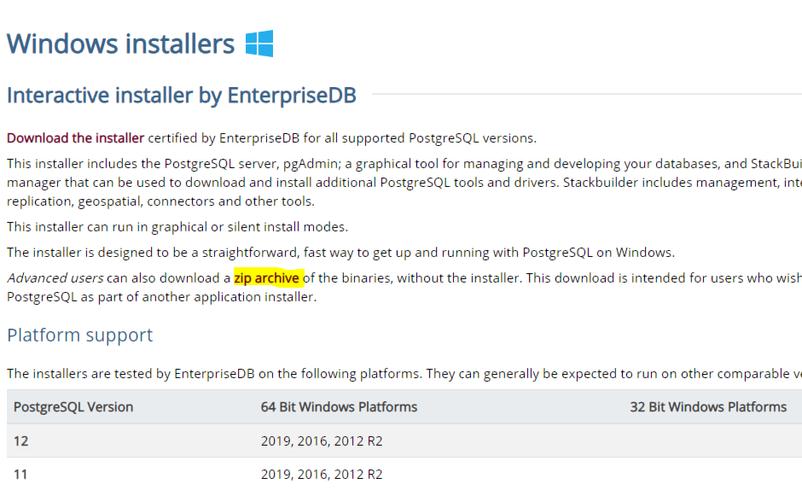

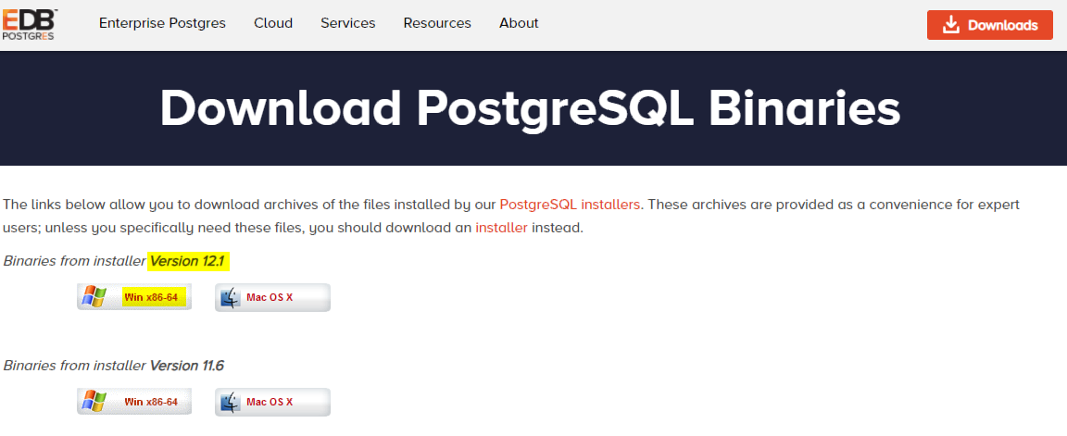

1. Wchodzimy do folderu zainstalowanego już Laragona: **c:\laragon\bin** i tworzymy nowy folder z nazwą **postgresql**.

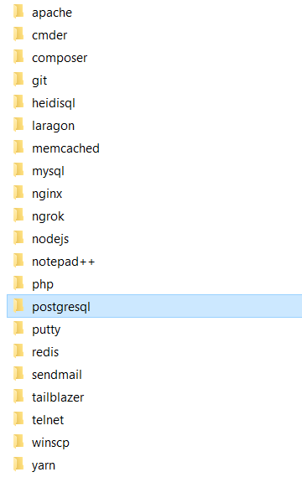

1. Z pobranego archiwum **postgresql-12.1-3-windows-x64-binaries.zip** wypakowujemy zawartość do stworzonego folderu **postgresql**.

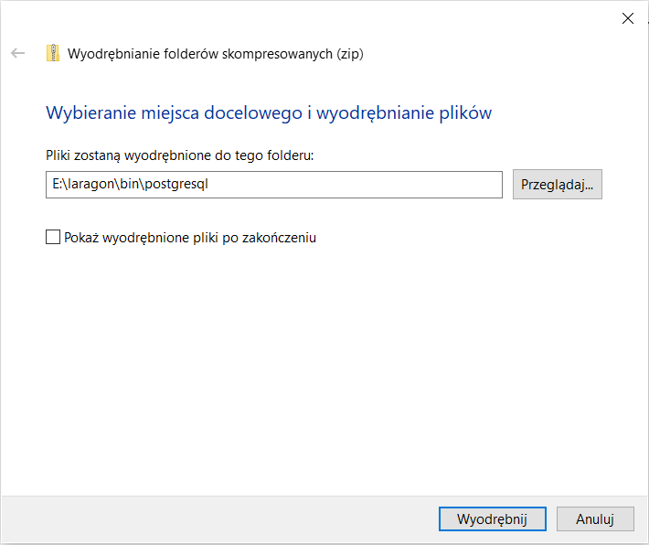

1. Uruchamiamy Laragon. Następnie z paska zadań PPM klikamy na ikonę programu i sprawdzamy czy Laragon znalazł Postgresa.

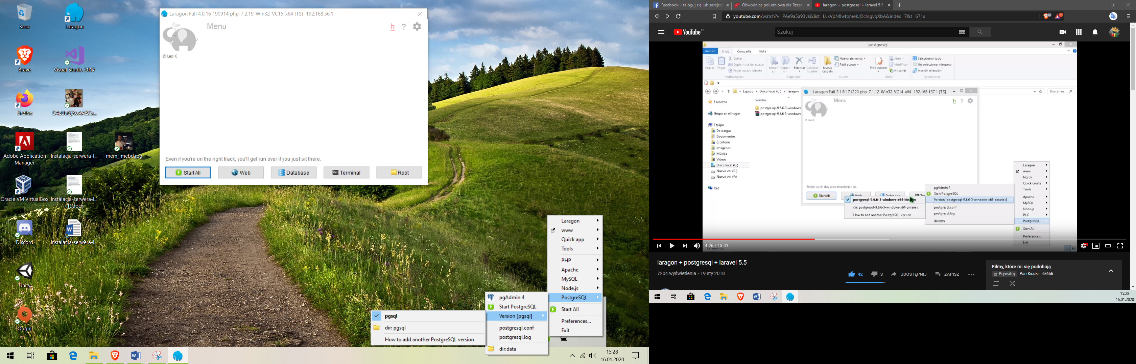

1. W oknie programu wchodzimy w konfigurację i ustawiamy jak niżej. Zapisujemy i klikamy **Start All**.

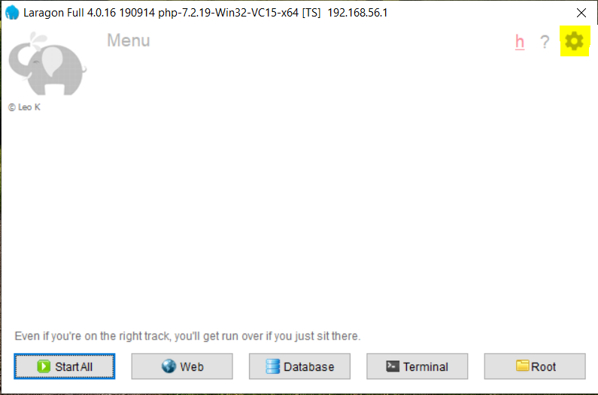

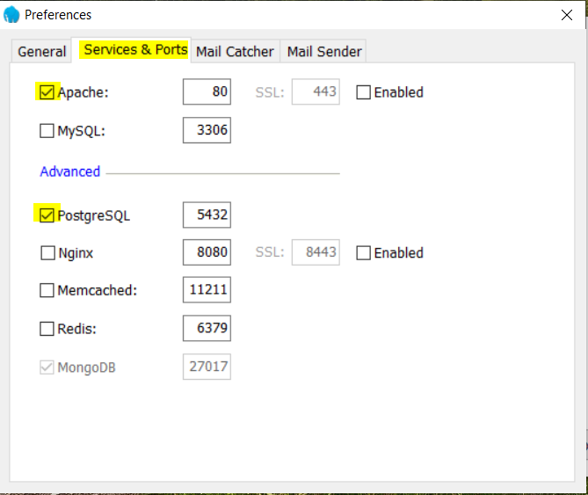

1. Powinno tak się wyświetlić. Następnie zatrzymujemy serwery Apache i PostgreSQL.

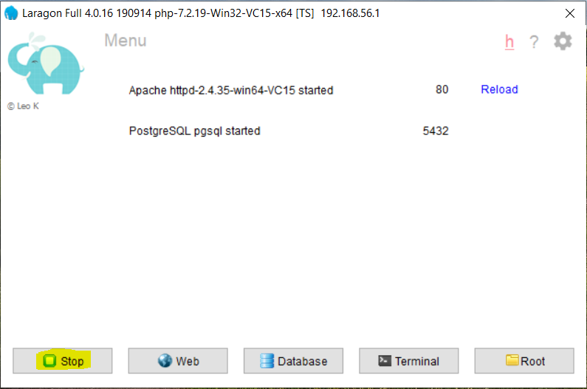

1. Teraz kolej na MongoDB – pobieramy także wersje binarną – 4.2.2 <https://www.mongodb.com/download-center/community>

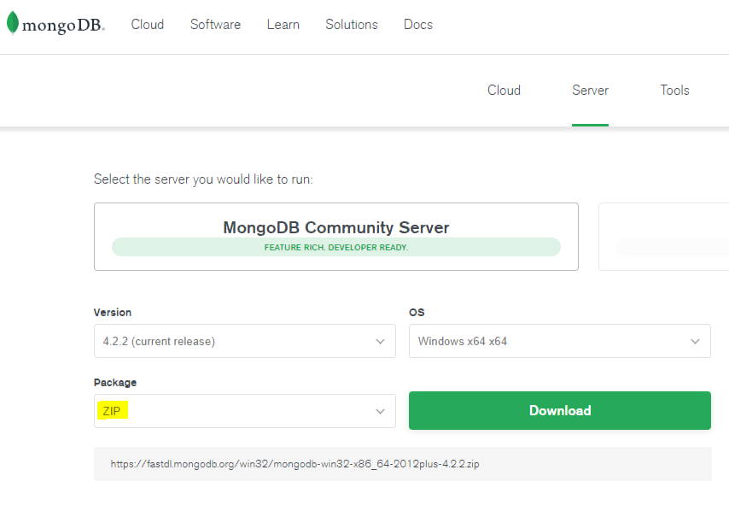

1. Analogicznie jak w kroku [2] tworzymy nowy folder **mongodb**.

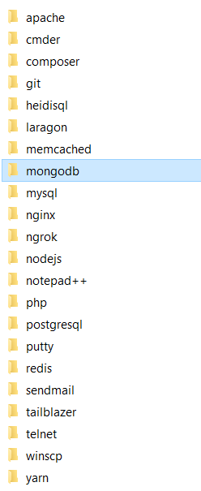

1. Analogicznie jak w kroku [3] wypakowujemy archiwum **mongodb-win32-x86_64-2012plus-4.2.2.zip** do tego folderu.

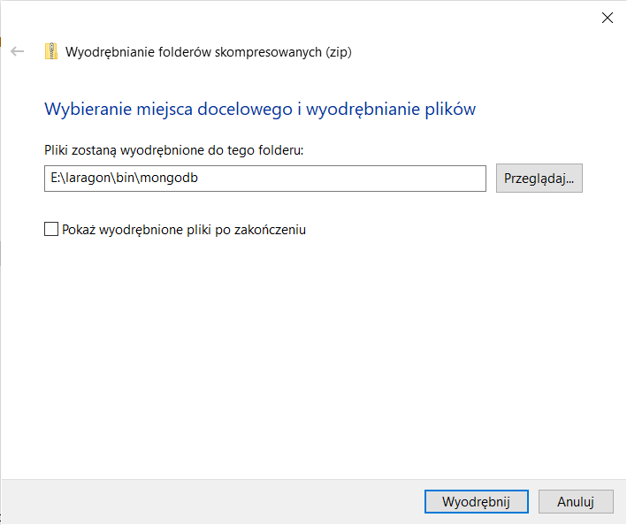

1. Uruchamiamy ponownie Laragon. Wchodzimy w ustawienia jak w kroku [5]. MongoDB powinno być już odblokowane. Zamykany okno i klikamy **Start All**, potem gdy się załaduje, klikamy **Stop**.

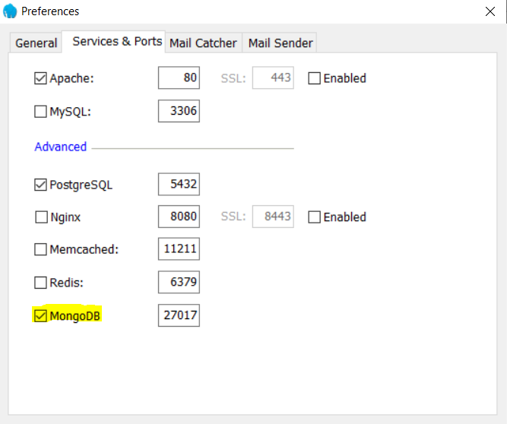

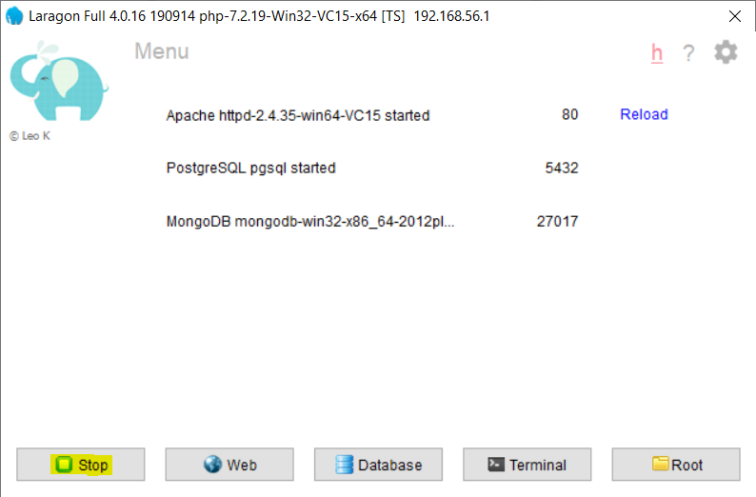

# Konfiguracja PHP i uruchomienie projektu

1. Pobieramy bibliotekę obsługi bazy MongoDB dla PHP w wersji 1.6.1 - <https://pecl.php.net/package/mongodb> .

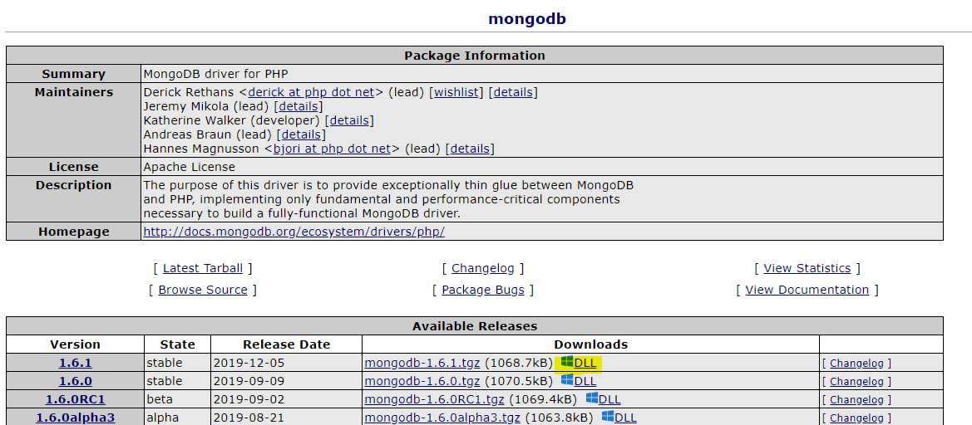

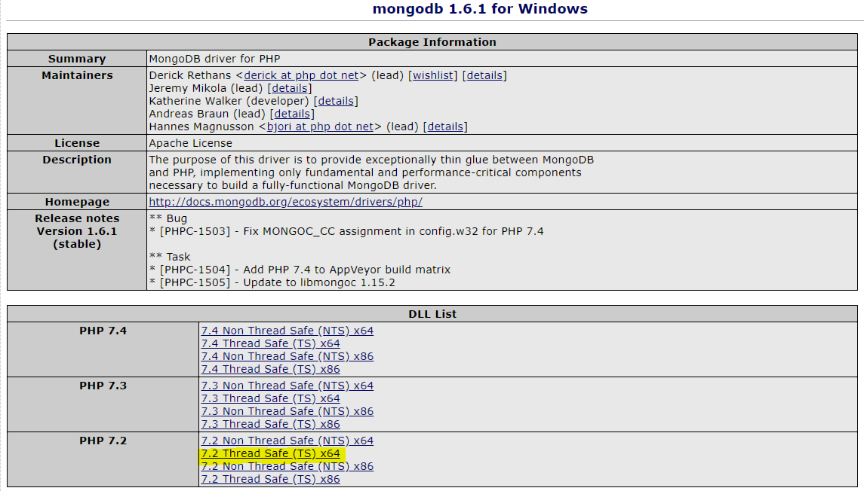

* 1. Aby sprawdzić wersję PHP jaką Laragon nam zainstalował, wchodzimy do folderu: **c:\laragon\bin\php** i wyświetli się nam folder z nazwą wersji PHP.

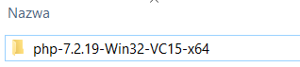

1. Pobrany zip wypakujemy i kopiujemy plik **php_mongodb.dll** do folderu **c:\laragon\bin\php\php-7.2.19-Win32-VC15-x64\ext** .

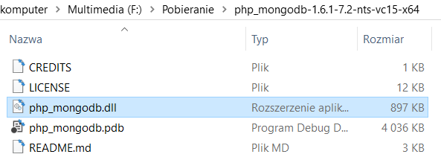

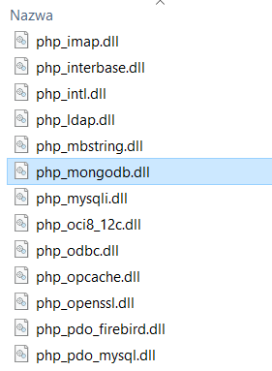

1. Następnie otwieramy edytorem tekstu (najlepiej Notepad++) plik: c:\laragon\bin\php\php-7.2.19-Win32-VC15-x64\**php.ini** . Następnie przechodzimy do linii 890 (lub wyszukać frazy *extension*) i usunąć **;** przed **extension=pdo_pgsql** i **extension=xmlrpc** oraz dopisać **extension=mongodb** .

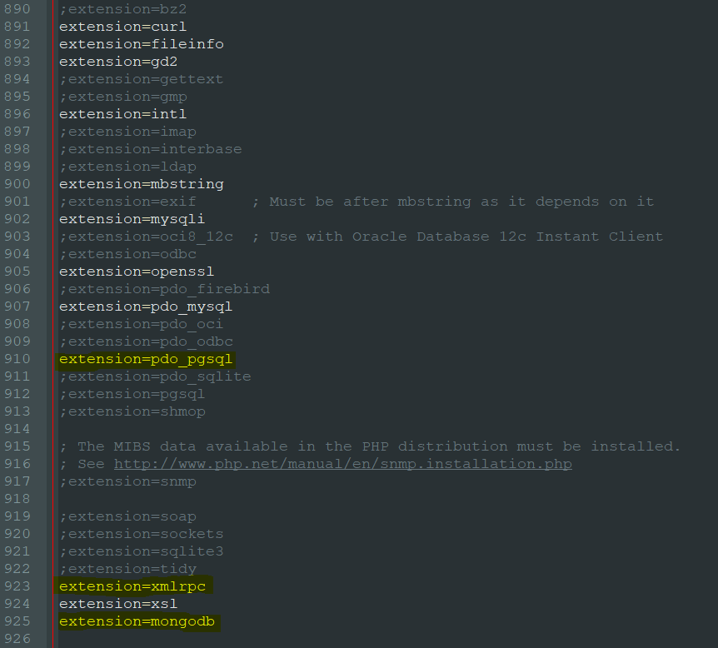

1. Pobieramy Composer – do obsługi poleceń PHP- <https://getcomposer.org/download/>

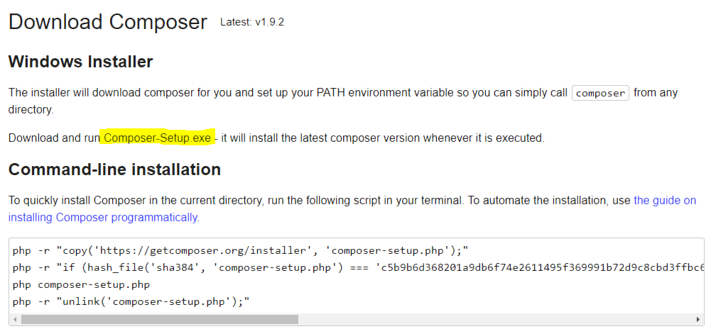

1. Instalujemy Composer (najlepiej na tym samym dysku co Laragon).

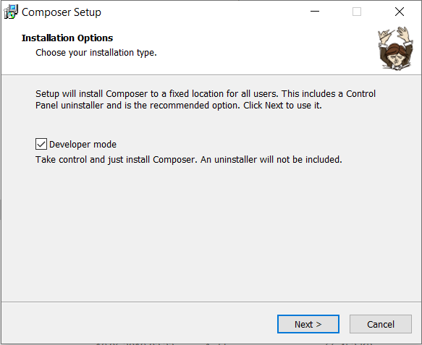

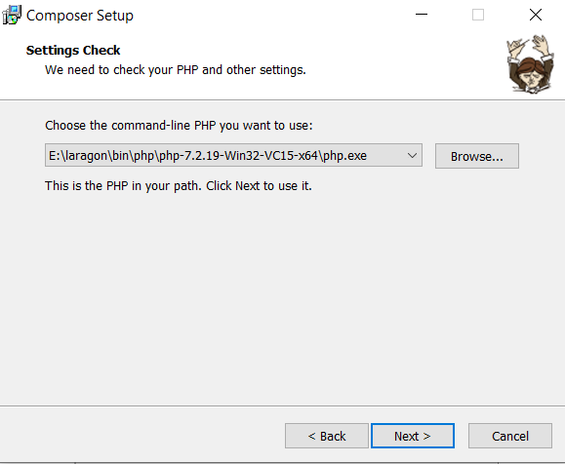

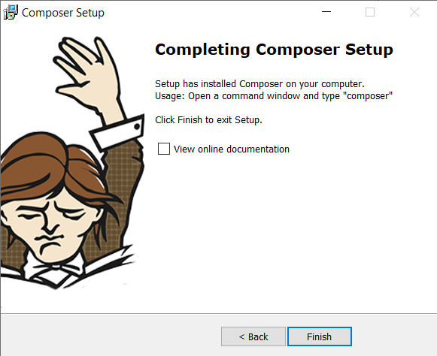

1. Wklejamy folder projektu do folderu: **c:\laragon\www** . Następnie uruchamiamy Laragon i w oknie głównym **Start All**. Następnie uruchamiamy **pgAdmin4**.

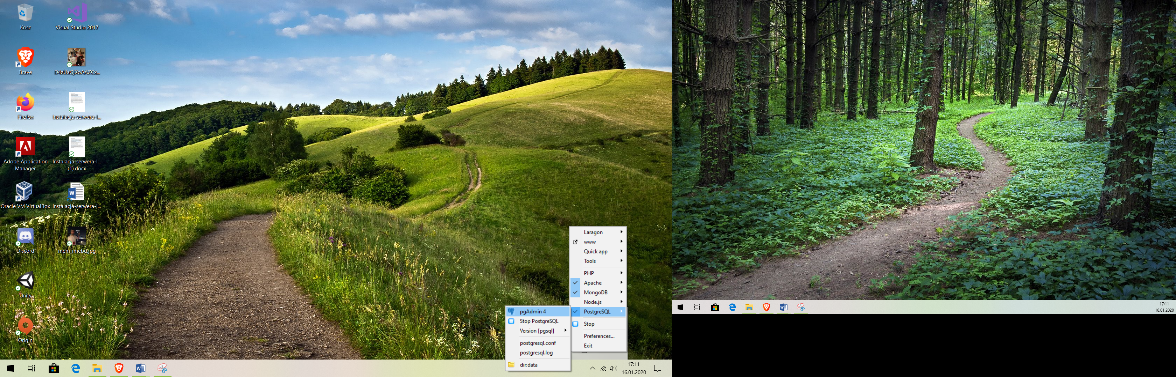

1. Hasło dla Postgresa.

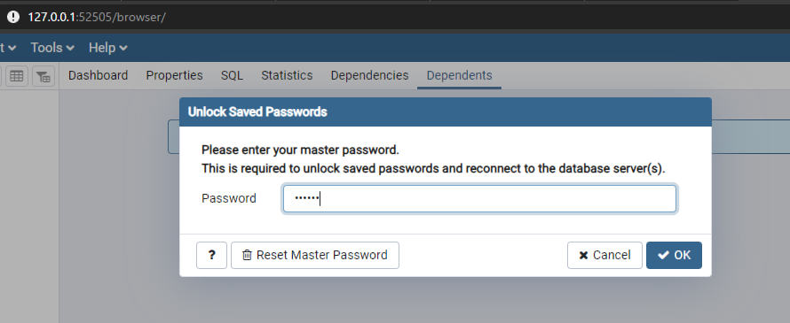

1. Tworzymy nowego użytkownika i zapisujemy ustawienia.

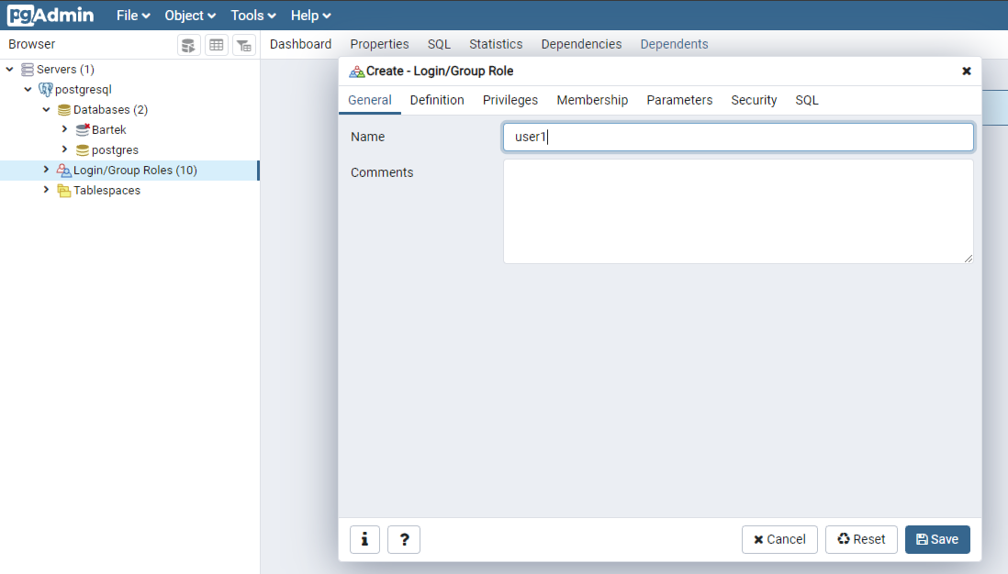

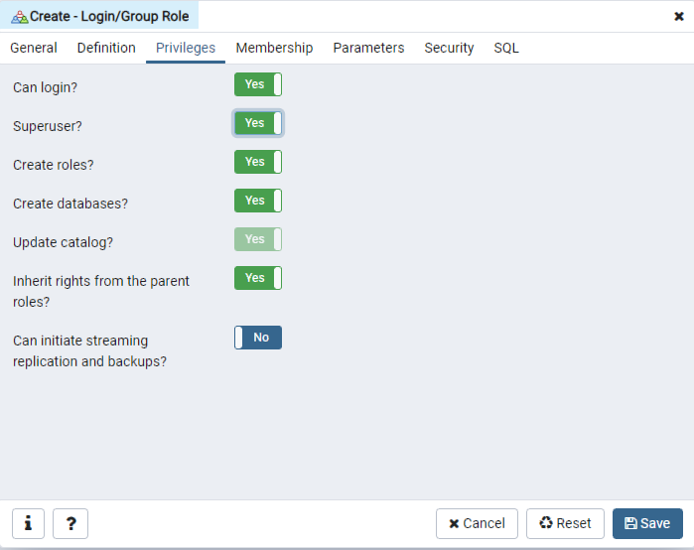

1. Następnie tworzymy bazę dla użytkownika, zapisujemy i zamykamy program. Od strony PostgreSQL jest zrobione.

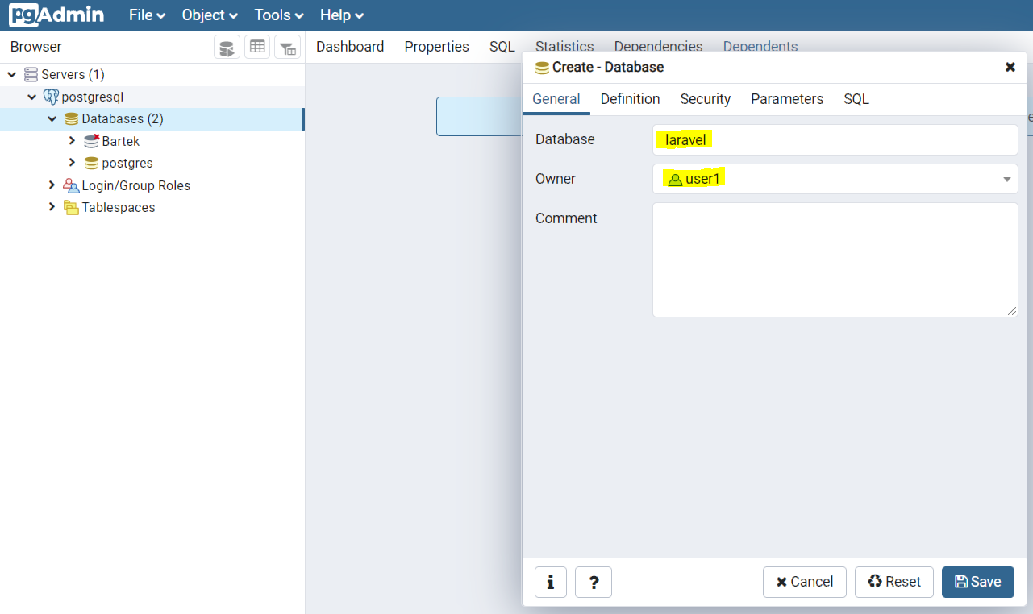

1. Teraz przechodzimy do konfiguracji MongoDB. Uruchamiamy wiersz poleceń programem Laragon. W wierszu poleceń wpisujemy **mongo**.

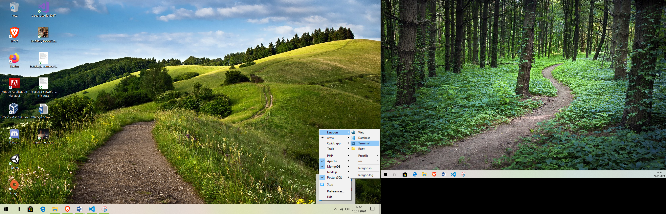

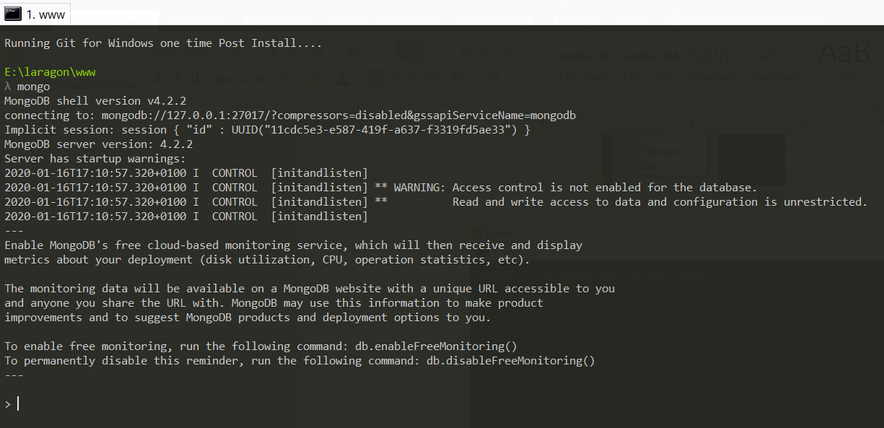

1. Wpisujemy następujący polecenia Mongo:
   1. **show dbs** – pokazuje wszystkie bazy w Mongo
   2. **use mongocrud** – tworzy nową bazę i używa jej głównej do pracy
   3. **db** – pokazuje aktualną bazę na której pracujemy
   4. **db.createUser({ user: "admin", pwd: "marek", roles: ["readWrite", "dbAdmin"] });** - tworzy nowego użytkownika
   5. **exit** – zamykamy proces Mongo

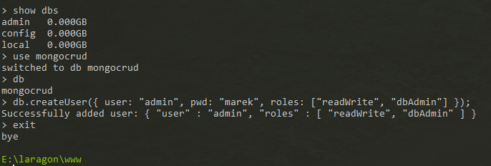

1. W wierszu poleceń przechodzimy do folderu z projektem. Wpisujemy **php artisan migrate** . Bazy PostgreSQL i MongoDB powinny wypełnić się tabelami.

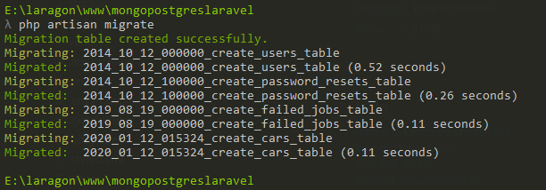

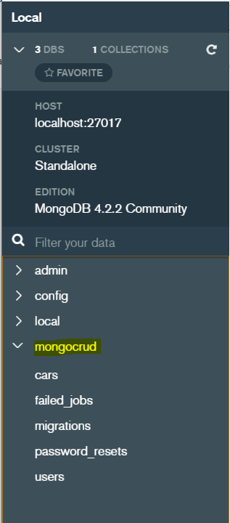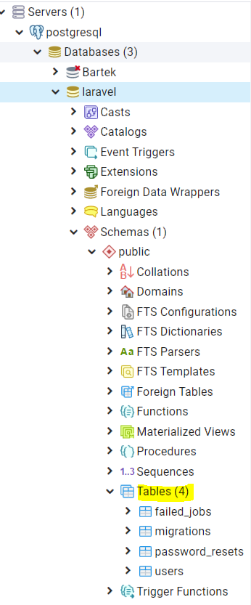

1. Otwieramy projekt przez Laragon lub wpisujemy do przeglądarki adres: <http://mongopostgreslaravel.test/> .

